转正问题 汇总

不断更新，包含但不限于此

1. 工站测试原理？

答: SPK: Mac Mini→ 机台SPK发出声音→参考麦克风吸收→AIO→Mac Mini跟原始的.wav文件进行比较

Mic: Mac Mini →AIO→Mouth发出声音→参考mic吸收声音→ AIO →→ Mac Mini

↓ →→→ 机台mic吸收声音→ →→→→→→Mac Mini

1. 工站有那些测试项？

答: Mic： Mic Test FR/THD/PR/FR@1000

Mic Seal Test FR

SPK： Woofer Step Sine Test FR/THD/TD/RB

Tweeter Step Sine Test FR/THD/TD/RB

Woofer High Voltage Test TD/RB

Woofer Seal Test FR

Tweeter Seal Test FR

1. Speaker为什么要测试FR/THD/RB？

答： FR/THD/RB

FR(Frequency response)：频率响应是指给speaker一个恒电压音频信号，speaker发出的声音声压级大小和频率相对应关系曲线，体现的是对声音的还原能力 。

THD(Total Harmonic Distortion)：谐波失真是指输出信号比输入信号多出的谐波成分，体现的是对声音能力还原不够时产生的失真。

RB (Rub & Buzz)：为了检查speaker发声时各种机械声，碰圈声，以及系统噪音等。

1. 为什么测Speaker 和Mic 要测Seal？

答：是为了检查漏音和组装。

1. SPK漏音会怎样？MIC漏音会怎样？

答：SPK漏音声音会变小，MIC漏音对方听到的声音有回音。

1. Woofer测试范围是多少频点至多少频点？Tweeter测试范围是多少频点至多少频点？

答：Woofer 100-10KHZ    Tweeter 500-20KHZ。

1. 为什么不在产线架设一个比Lab箱子小，比产线箱子大的工站？

答：这样的工站既没有Lab箱子稳定,又没有产线箱子省空间,没有意义。

1. LS MIC全称是什么？

答：Left Side MIC。

1. 校准器型号是什么？

答：Type 4231。

1. 工站怎么校准的？

答： 打开测试软件，点击apple,再点击next，然后把参考麦克风放入校准器，当软件显示一个绿色的勾后点击Next,然后拔出1号麦克风，把2号麦克风放入校准器校准，如此循环，直到所有参考麦克风校准完成软件显示Finish。

校准的原理：校准器发出1KHZ的声音让参考麦克风吸收补偿，测试软件会自动将话筒的输出调整到正确值。

1KHZ：人耳对1k的声波最为敏感，这个频率也比较容易产生，对于上下游的设备来说，重放难度不大，因此就用了。

校准的意义： 1.是为了看测试软件在校准的时候是否会出现异常

2.随着时间的推移设备的灵敏度下降，所以要对工站校准，使其工作在最优状态。

1. 人耳听觉范围多少HZ？

答：20-20KHZ。

1. 为什么Woofer不取20-100HZ这一段？

答：20-100HZ不是所有人能听得到。

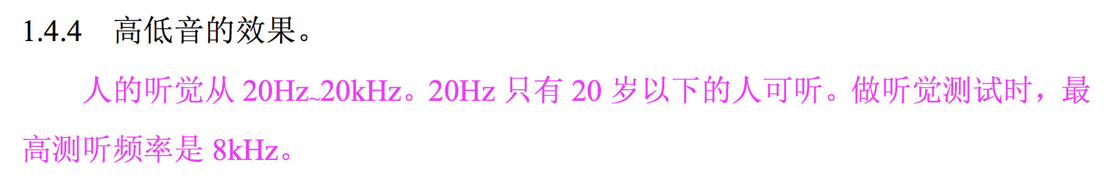

1. 低频振动大还是高频？

答：低频。在小于f0时，扬声器振膜的振幅基本与频率无关， 保持一个常数。在f0处振幅最大， 在大于f0时，振幅随频率

增加而快速下降。

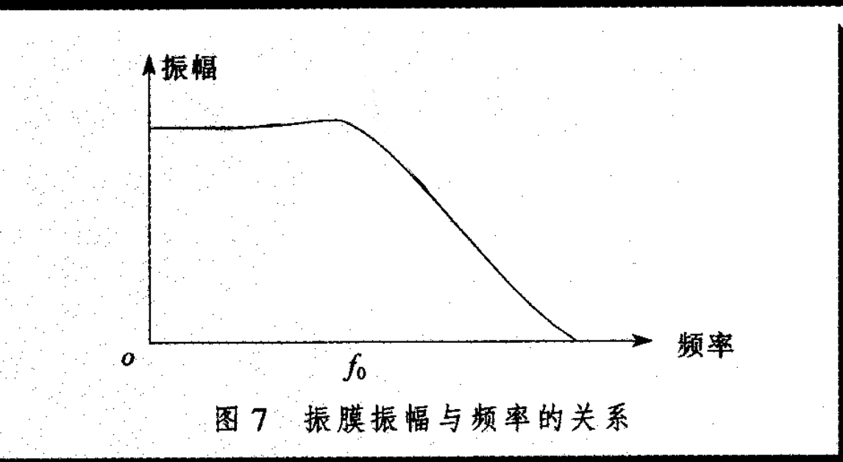

1. 工站FR THD RB不良一般什么原因？怎么调试？（非机台原因）

答： 参考MIC位置,BNC线和AIO Mouth都有可能

SPK FR/THD/RB：首先校准所有参考麦克风，检查能不能正常校准，使用Guage Block对位，看参考MIC位置有没有偏差，接着检查线路正不正常，最后检查AIO是否正常。

MIC FR/THD：首先校准所有参考麦克风，检查能不能正常校准，然后检查Mouth螺丝有无松动，最后检查Mouth是否正常。

1. 架设工站时遇到什么问题？怎么解决？

答： 1.在sa-fact21工站出现MIC没信号的问题。一般是MLB或MIC排线问题，于是开始交叉验证，把一个良好的排线换到原来的主板上，发现一切正常，说明是排线问题，更换排线即可

2.出现3号mic无法校准的情况，首先打开clfWrapper点击Echo AcousticIO 发现里面3号麦克风没有信号，于是更换参考麦克风，发现现象依然存在，观察BNC线的接头发现没有松动，怀疑是BNC线有问题，通过更换BNC线后3号参考麦克风有了信号，确定是BNC线的原因

1. GRR全称是什么？意义目的是什么？怎么做GRR？为什么3个人，为什么不是2个人，为什么不是4个人？为什么5台机?

答： 1.Gauge Repeatability & Reproducibility ，验证单个工站的稳定性，5 x 3 x 3（5台机，3个人，每个人测3次）。

2. GRR的标准至少要2个人，但是2个人的话无法判断差异，所以一般是3个人， 当以前分析时的GR&R值低于20%时，也可为2人。

3.至于为什么5台机，客户的sheet要求最少要有5台，机台越多越好，但是实际中机台多测试的时间也就越长，如果这时候产线也在流机台那么就会造成拥堵的情况，且借机也不好借，所以5台是最合适的。

1. 什么是重复性？什么是再生性？

答：重复性：由一个人，采用同一种测量仪器，多次测量同一零件的同一特性时获得的测试值变差。  
 再生性：由不同的人，采用同一种测量仪器，测量同一零件的同一特性时测量平均值的变差。

1. Audit的意义是什么？怎么做Audit？

答：1.减少工站之间的差异。

2.3 x 1 x 1（3台机，1个人，每台机测1次）。

1. CPK为什么是1.33？

答：CPK来源于6西格玛管理（6σ），CPK值为0.67、1.0、1.33、1.67分别反映的是西格玛水平的2、3、4、5水平等级。在西格玛水平中，1代表能力过小，2代表能力不足，3代表能力尚可，4代表能力充足，5、6代表能力过剩。所以CPK值定位0.67、1.0、1.33、1.67并不是随意定的，是与6σ水平等级的2、3、4、5水平等级相对应的，同时与PPM（每百万产品缺陷数）也有相对应的数据。  
σ”是希腊文的一个字母，在统计学上用来表示标准偏差值，用以描述总体中的个体离均值的偏离程度，测量出的σ表征着诸如单位缺陷、百万缺陷或错误的概率牲，σ值越大，缺陷或错误就越少。6σ是一个目标，这个质量水平意味的是所有的过程和结果中，99.99966% 是无缺陷的，也就是说，做100万件事情，其中只有3.4件是有缺陷的，这几乎趋近到人类能够达到的最为完美的境界。6σ管理关注过程，特别是企业为市场和顾客提供价值的核心过程。因为过程能力用σ来度量后，σ越大，过程的波动越小，过程以最低的成本损失、最短的时间周期、满足顾客要求的能力就越强。  
另外说明一下CPK值、PPM与6σ水平的对应关系：  
CPK PPM σ水平  
0.33 701361 1  
0.67 305250 2  
 1 66811 3  
1.33 6387 4  
1.67 224 5  
 2 3.4 6

1. 频率的计算公式是什么？

答： $f=\frac{1}{T}$ T=周期 $T=\frac{λ}{υ}$    ν=声音速度 $λ$ =波振动一个周期的距离

1. 为什么要有SA-FACT21 Pre-FACT21 FACT21这三个工站？只有一个FACT21行不行？

答：设三个阶段的工站，卡住不良的机台，提高良率。因为如果只有一个FACT21工站，全部组装成整机后测出不良要拆机，浪费人力物力，所以在组装完一部分后要设置工站进行测试。

1. 机台测出不良如何判断是工站原因还是机台原因？

答：先检查PE膜有没有堵孔，tray盘有无异常，排除其他因素后进行AAB确认，把不良的机台拿到好的工站测,如果fail项一样证明是机台原因。

1. Overlay怎么验的？出现过什么问题？

答： 1.SA-FACT21Overlay验证：阅读客户所发的邮件→在一个工站上Groundhog→校准工站→用3台机→每台机测3遍→Audit模式测一遍→所有测试项截图→记录测试时间→检查数据能否上传PDCA（检查能否下载，能否查到良率和历史记录）→将测试数据上传雷达→将验证结果反馈客户等待客户批准→将新的版本导入线上。

2.出现过一个测试项无曲线的问题，排除机台原因后，邮件跟客户反馈。

1. Close meeting 要做些什么？

答：Test coverage Test gap Cycle time Open issue CPK。

1. 交接量产需要什么？最重要的五个是什么？良率要求多少？重测率要求多少？

答： 1.良率，重测率，UPH，Test Cove，Test Gap，Cycle Time，SOP，CPK。

2.良率，重测率，UPH，Test Cove，Test Gap。

3.单个工站>99%  整条线>95%。

4.<3%。

1. NPI各阶段目标是什么？

答：Proto单体设计lock down，EVT治具lock down， DVT软体lock down，PVT主要看良率和重测率。

|  |  |  |  |  |
| --- | --- | --- | --- | --- |
|  | **Proto** | **EVT** | **DVT** | **PVT** |
| 新的设计 | Y | N | N | N |
| 设计修改 | Y | Y | N | N |
| 新的测试工站 | Y | N | N | N |
| 新的测试项 | Y | Y | N | N |
| 测试硬件修改 | Y | Y | N | N |
| 测试软件修改 | Y | Y | Y | N |
| 良率 |  | >99% | >99% | >99% |
| 重测率 |  | <3% | <3% | <3% |

1. 为什么要测RDC？

答：RDC进行15摄氏度和40摄氏度测试，模拟SPK工作一段时间后发热的情况，看SPK的自我保护能力。

1. UPH全称是什么？UPH是什么？

答：Unit Per Hour  1小时内一条线的产能。

1. 先测Woofer还是先测Tweeter

答： SA-FACT21 Pre-FACT21先测Tweeter ，Fact21先测Woofer。

因为Woofer振动大要堵着测，又因为Tweeter测Seal的时候也要堵着测，所以Tweeter测完Seal后接着测Woofer能减少治具的动作，节省测试时间。

1. EPM和TDL主要负责什么的？

答：EPM负责项目的进度和资源的管理  TDL负责良率和重测率以及跟其他团队的协调。

1. 工作中遇到最棘手的问题是什么？

答：架设工站时，遇到MIC THD在900冒尖的情况，检查Mouth上螺丝有无松动，Mouth有无偏差，最后更换Mouth发现mouth振膜有破损。

1. AIO和无音箱厂商是什么?

答： AIO：Echo

无音箱：Bojay

1. 为什么Woofer要测高电压？

答：1.为了看Woofer的承受能力 2.触发正常电压无法测到的不良。

1. 为什么高电压只看TD RB?

答：因为高电压下主要看Buzz，高电压下振动变大。

1. 为什么要用8个SPK？如果其中一个喇叭很小声会怎样？

答：1.以前是4个SPK，为了让高音低音分开，所以变成了8个。

2.立体声效果不强。

1. 参考MIC到Guage Block距离是多少？

答：0 - 0.35mm。

1. 下个build的治具有什么变化？

答： 1.Woofer和Tweeter分两个工站测，因为机台Back Mic更改了位置, 移动到比较远的地方，要多增加一个参考麦克风且SA-FACT21/Pre-FACT21 要测LS mic，所以参考麦克风增加到了10个而AIO只能接8个口，所以要分开测。

2. 为量产不测Tweeter做准备。

1. 使用DAPT分析数据时发现了什么问题？怎么解决？

答：发现工站Seal有差异，Debug工站，检查动作有无异常，发现动作无异常，检查泡棉位置发现位置正确，但是泡棉已经变形，更换泡棉后seal曲线恢复正常。

1. SPK工作原理是什么？Mic工作原理是什么？

答： 1.通电后SPK的音圈在磁场中产生安培力，带动振膜运动，从而使SPK在空气中发出声音。

2.膜片的振动改变了极板之间的距离，由于极板之间的距离改变，会使电压也跟着改变，完成声音信号到电信号的转变。

1. 怎么验CB？验CB有什么作用？

答： cbread 163，用一台机台测Pass Fail Incomplete 三种状态，每测完一遍查看一次CB看是否对应

PASS → Fail Fail → PASS Incomplete → PASS

PASS → Incomplete   Fail → Incomplete     Incomplete → Fail

PASS → PASS      Fail → Fail     Incomplete → Incomplete

检查在上一个工站有没有测，并且记录当前工站测了多少遍，进行流程管控（按照测试流程，上一个工站没测的机台不能往下流，如果机台在上一个工站没测就流下来，则会报CB不良，达到管控的目的）。

1. COF的原因是什么？

答： 1.同类型fail的机台有很多，只需选取几台来分析。

2.此类问题已经找到root cause待改进，现阶段无需再Cheak in。